Периодическая таблица методов визуализации для менеджмента

Towards A Periodic Table of Visualization Methods for Management
Авторы: Ralph Lengler & Martin J. Eppler (Ральф Ленглер и Мартин Эпплер)
Публикация: 2007 год, 6 стр.
Авторы описывают попытку классификации действующих методов визуализации, используя принцип периодической системы Менделеева. Рамки критериев исследования указаны с целью предложить таблицу инструментов визуализации и сформулировать рекомендации по их использованию. В результате исследования получилось 100 инструментов, разбитых на 6 категорий.
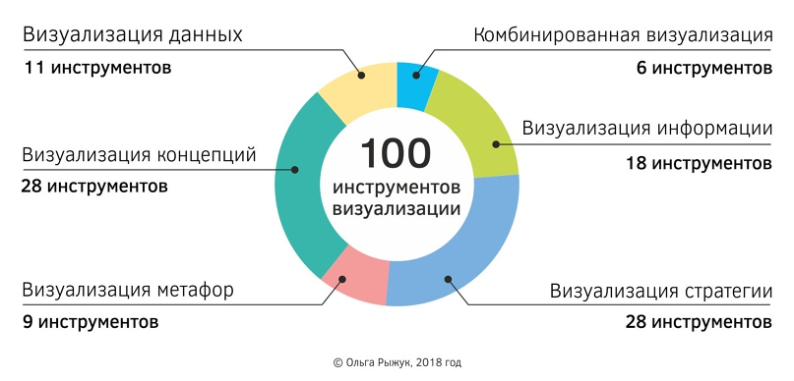
Основные положения
Практические использование методов визуализации до сих пор остается несформированной областью, объединяя исследователей далеких друг от друга сфер деятельности, например, взаимодействие человека и компьютера, графический дизайн, менеджмент или архитектура.
Предлагается системный взгляд на выявление легко применимых методов визуализации, представляющих собой определенные графические формы. Их можно использовать для выработки решений, передачи или кодировки знаний (инсайтов, опыта, контактов или навыков).
Метод визуализации — это системный графический метод на основе теории. Он представляет информацию таким образом, чтобы способствовать ее пониманию и передаче знания.
Выбраны методы с потенциалом использования в менеджменте, где ключем к успеху в работе является делегирование. Успешный коммуникатор не только передает сообщение, но и адаптирует сообщение к контексту адресата. Так лидер использует знания для формирования осмысленного действия.
К сожалению, в менеджменте используется очень мало методов визуализации и немного известно об инструментах, применяемых в других областях, имеющих отношение к управлению.
Первый этап исследования — определение потенциала метода для включения в группу визуализации. Второй этап — отбор методов, наилучшим образом подходящих для визуализации в сфере менеджмента. Третьим этапом стала организация методов в доступную для понимания структуру.
Было рассмотрено около 160 методов, их количество уменьшили до 100 путем введения следующих критериев:
- Применение метода должно быть пошагово зафиксировано в документах
- Метод должен иметь опыт практического использования в организации
- Метод должен подходить для представления наукоемких и сложных вопросов
- Метод должен быть подходящим для использования неспециалистами
- Метод должен иметь возможность оценки тем или иным способом
Охват методов должен позволять решать задачи, связанные:
- C управленческим мышлением (когнитивные вопросы)
- C управленческой коммуникации (социальные вопросы)
- Повышать способность менеджера к мотивации и вовлечению сотрудников в деятельность (эмоциональные вопросы)
Визуальное представление информации предлагает когнитивные, эмоциональные и социальные решения, которые могут быть использованы в управлении.
Принципы организации информации должны иллюстрировать ситуацию (Когда?), отражать вид представленного контента (Что?), показывать преимущества (Почему?) и метод визуализации (Как?).
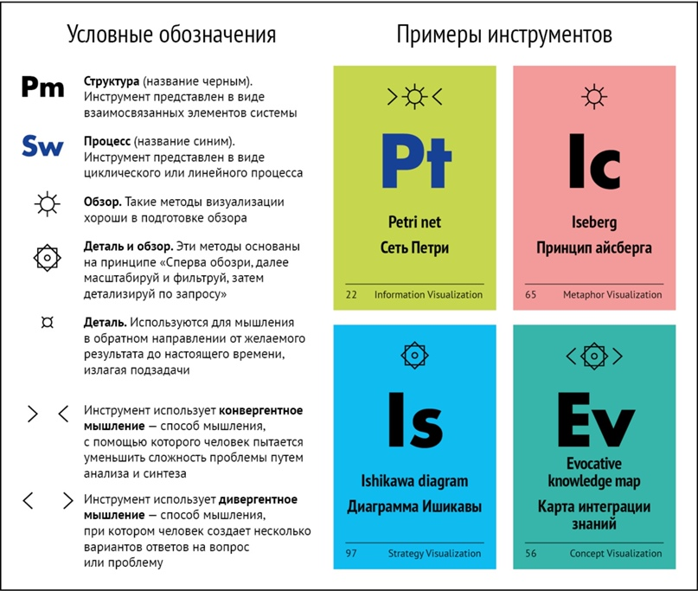
На примерах располагаются условные обозначения категорий классификации инструментов
Прототипом систематизации выбрана таблица Менделеева, в которой сначала воспринимается структура, затем — детали. Она сама по себе близко напоминает инфографику. Инфографика имеет следующие свойства: двумерность, компактность, единое информационное поле, использование визуальной кодировки (цвет) и высокую плотность полезной информации.
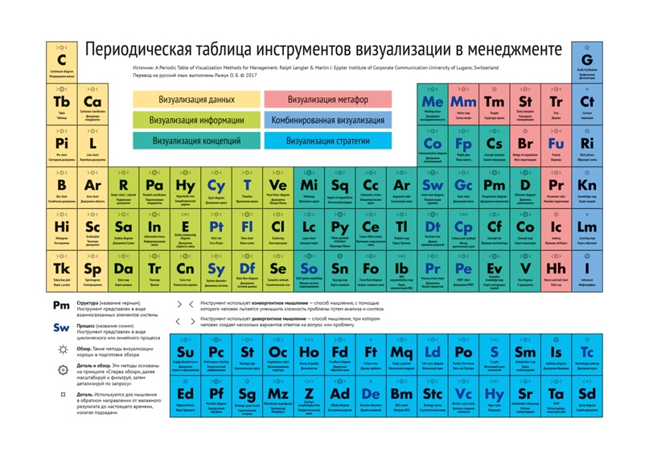
Общий вид получившейся таблицы
Инструменты разделены по категориям: визуализация данных, визуализация информации, визуализация идей, визуализация метафор, визуализация стратегии, комбинированная визуализация. Каждая группа обозначена цветом.
Синергия от применения инструментов визуализации получается при комбинации методов дивергентного и конвергентного мышления, структуры и процесса. Как выбирать и сочетать инструменты, будет изложено в следующих публикациях.
Выводы. Каждый из рассмотренных инструментов теоретически обоснован, некоторые содержат математический метод. Инструменты объединены в группы согласно их практическому назначению. Наибольшую ценность и лучший результат в решениях управленческих задач дает последовательное применение нескольких инструментов (из разных групп).
Посмотреть интерактивную версию таблицы

